GOBIERNO AUTÓNOMO DESCENTRALIZADO DEL CANTÓN RIOBAMBA

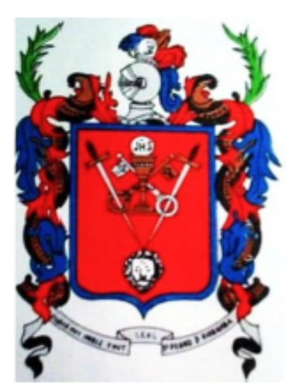

ANEXO N° 1

LÍMITE URBANO DE RIOBAMBA

DETERMINACIÓN DEL LÍMITE URBANO DE RIOBAMBA
El límite urbano propuesto tiene un área total de 31 km2 y un perímetro de 40.156 metros. Tiene un total de 13.937 vértices. Fue definido utilizando el ortofotomosaico de SIGTIERRAS en el sistema de coordenadas SIRGAS 2000.

A continúación se definen los límites de acuerdo a los elementos constitutivos y las respectivas coordenadas métricas en el sistema establecido.

El punto 00001 de inicio del polígono que define el límite corresponde a las coordenadas 756656,25 mE y 9816267,70 mN. Inicia desde el punto 0001 en sentido noroccidente hasta el punto 00021 con coordenadas 756531,97 mE y 9816339,51 mN en el sector de explotación minera. En este punto toma una dirección occidente hasta el punto 0068 con coordenadas 756403,00 mE y 9816434,29 mN que coincide con un camino de tierra existente. Continúa por el borde de los terrenos existentes hasta el punto 00153 con coordenadas 756277,89 mE y 9816483,88 mN donde toma la dirección sur-occidente en 21,6 metros hasta el punto 00174 con coordenadas 756259,70 mE y 9816471,90 mN donde vuelve a tomar la dirección noroccidente hasta llegar al punto 00240 con coordenadas 756172,10 mE y 9816515,01 mN donde coincide con la vía arterial 27 de la propuesta vial presentada en otras secciones.

El límite continúa siguiendo esta vía en dirección noroccidente y luego en dirección norte a partir del punto 00313 con coordenadas 756142,22 mE y 9816630,81 mN. Continúa por el eje de la vía hasta la intersección con la Panamericana Sur en el punto 00420 con coordenadas 756312,42 mE y 9816863,55 mN. A partir de este punto toma la dirección suroriente siguiendo el eje de la vía en mención. Desde el centro del redondel de intersección de las vías, que coincide con el punto 00441 con coordenadas 756426,14 mE y 9816826,84 mN toma la Av. Leónidas Proaño en dirección norte hasta la intersección con la calles Onas en el punto 00525 con coordenadas 756580,83 mE y 9817005,22 mN. Sigue esta calle en dirección noroccidente hasta la intersección con la calle S/N en el punto 00544 con coordenadas 756469,94 mE y 9817107,14 mN. Sigue esta calle en dirección norte hasta la intersección con la calle Héroes Dakota (prolongación de la Miguel de Ibarra) desde el punto 00567 hasta el punto 00630 con coordenadas 756687,31 mE y 9817458,58 mN donde toma la dirección nororiente siguiendo la Calle I hasta la intersección con la calle Chibchas en el punto 00650 con coordenadas 756772,61 mE y 9817474,88 mN hasta el punto 00867 (intersección con la calle Guaraníes) con coordenadas 756760,11 mE y 9817578,82 mN siguiendo la dirección oriente hasta la intersección con la calle Caribes que coincide con el punto 00707 en las coordenadas 756942,09 mE y 9817568,42 mN. A partir de este punto sigue el eje de la calle Caribes y su prolongación en sentido norte sobre la vía número 3 considerada en la propuesta vial hasta el punto 00728, coordenadas 756289,96 mE y 9819629,26 mN, donde se interseca con la vía Expresa número 1 de la propuesta y sigue esta vía en dirección nororiente hasta el punto 00739 con coordenadas 757546,87 mE y 9820417,03 mN donde interseca con la calle W.

A partir del punto 00739 el límite toma el cauce de la quebrada de Las Abras entre la calle W y la Panamericana Norte y continúa por este accidente natural en sentido suroriente coincidiendo con el límite intercantonal con Guano. El límite sigue el cauce de la quebrada Las Abras en sentido suroriente por detrás de la Brigada Galápagos y del Aeropuerto hasta llegar al punto 07236 con coordenadas 762808,49 mE y 9818701,59 mN donde toma la Av. Antonio José de Sucre (vía a Guano) y continúa en sentido sur siguiendo el eje de la vía hasta el punto 07270 con coordenadas 762372,80 mE y 9817774,04 mN donde interseca con una vía sin nombre y sigue esta vía en sentido suroriente hasta el punto 07300 con coordenadas 762575,46 mE y 9817679,95 mN donde se proyecta en el mismo sentido, abandonando la vía existente que hace una curva hacia el norte, hasta empatar nuevamente con esta vía en el punto 07310 con coordenadas 762694,56 mE y 9817584,92 mN. El límite continúa por el eje de la vía hasta el punto 07347 con coordenadas 762884,52 mE y 9817515,41 mN donde realiza un cambio de sentido hacia el sur siguiendo una acequia existente que se define por los puntos a continuación entre los puntos 07359 y 07423:

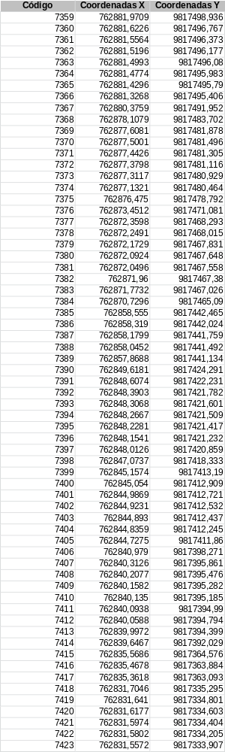

A partir del punto 07424 con coordenadas 762830,22 mE y 9817315,60 mN, el límite toma la vía preexistente al oriente de la laguna San Antonio de Padua siguiendo su trazado hasta la intersección con la Leónidas Plaza en el punto 07592 en las coordenadas 762916,84 mE y 9816821,04 mN. Desde este punto, continúa en línea recta en dirección sur hasta el punto 07607 en las coordenadas 762915,72 mE y 9816771,06 mN. Aquí realiza un cambio de dirección y continúa en sentido sureste en línea recta hasta el punto 07628 en las coordenadas 762958,43 mE y 9816672,01 mN donde cambia de sentido hacia el sureste hasta empatar con el punto 07646 en las coordenadas 763052,03 mE y 9816570,83 mN que coincide con el eje de la calle Marcelo Suarez. El límite sigue el eje de esta vía en su prolongación en sentido norte hasta la segunda intersección de calle hacia la derecha (sentido sureste) en el punto 07666 en las coordenadas 763203,03 mE y 9816697,34 mN. Posteriormente el límite sigue el eje de esta calle hasta la intersección con la Av. Alfonso Chávez en el punto 07710 con coordenadas 763311,87 mE y 9816518,94 mN. Toma la Av. Alfonso Chávez en sentido suroeste hasta la intersección con una calle sin nombre que recorre en sentido este desde el punto 07712 de coordenadas 763248,32 mE y 9816474,17 mN. El límite sigue esta calle hasta la intersección con la prolongación de la calle Los Andes en el norte. Esta intersección coincide con el punto 07880 en las coordenadas 763567,93 mE y 9816261,68 mN. A partir de este punto el límite sigue por el eje de la vía hacia el sur atravesando seis intersecciones hasta el punto 07951 en las coordenadas 763083,56 mE y 9816005,73 mN.
Desde el punto 07951 toma el eje de la Av. Rivera (Colectora) en sentido sureste, atravesando la intersección de esta con la Araujo Chiriboga y la Córdoba y continúa por el eje de la vía (actualmente lastrada) hasta el punto 08191 en las coordenadas 764061,44 mE y 9814230,44 mN donde la vía desaparece y se convierte en un camino de segundo orden (de tierra) hasta hacer intersección con la Av. Celso Augusto Rodríguez en el punto 08242 en las coordenadas 764197,98 mE y 9813943,61 mN, atraviesa esta vía y continúa por la Calle Puerto Rico hacia el sur. En la intersección entre Puerto Rico y Belice en el punto 08343, coordenadas 764028,87 mE y 9813395,00 mN, continúa por esta última en sentido este un total de 252,5 metros hasta el punto 08363 en las coordenadas 764241,97 mE y 9813261,21 mN donde realiza un cambio de sentido hacia el norte atravesando por el lindero de los terrenos con construcciones que se encuentran a la derecha hasta el punto 08390 en las coordenadas 764284,63 mE y 9813305,41 mN. Desde este punto, el limite realiza una trayectoria hacia el este incluyendo los lotes ubicados al sur hasta el punto 08404 en las coordenadas 764400,54 mE y 9813244,11 mN donde se toma el eje de la vía existente hacia el sur hasta intersecar con la Av. Costa Rica nuevamente en el punto 08424 en las coordenadas 764308,26 mE y 9813097,20 mN desde donde sigue el eje de la Costa Rica en sentido oeste (hacia el centro de la ciudad) por 88 metros hasta el punto 08444 en las coordenadas 764225,21 mE y 9813121,27 mN.

Desde el punto 08444 sigue la calle Honduras hacia el sur por el límite parroquial con San Luis hasta la intersección con la vía Chambo en el punto 08474 en las coordenadas 763825,34 mE y 9812606,64 mN y sigue el eje de esta en sentido nororiente hasta el punto 08510, coordenadas 763467,47 mE y 9813103,62 mN, en la intersección con la Av. Circunvalación (9 de Octubre). Desde este punto, el límite recorre en sentido oeste por el eje de la Avenida hasta la calle Yugoslavia en el punto 08610 con coordenadas 762860,32 mE y 9813102,28 mN. El límite sigue en sentido sur por la calle Yugoslavia hasta la intersección con una calle sin nombre en el punto 08666 en las coordenadas 762456,79 mE y 9812662,08 mN. Desde este punto, el límite toma el sentido noroeste siguiendo esta calle hasta la intersección con la Av. Juan Félix Proaño en el punto 08750 en las coordenadas 762128,37 mE y 9813006,97 mN. En este punto, sigue por la calle Austria en sentido suroeste hasta la intersección con la Italia en el punto 08840 con coordenadas 761896,10 mE y 9812792,61 mN. En este punto, se separa del límite interparroquial con San Luis y baja siguiendo una línea recta hacia el cauce del Río Chibunga con el que empata en el punto 08861 en las coordenadas 761775,95 mE y 9812790,41 mN.

Desde el punto 08861 antes descrito el límite sigue el cauce del Río Chibunga en sentido noroeste hasta el sector de Yaruquíes a la altura de la Vía Santa Cruz. Desde el punto 09590, coordenadas 760098,36 mE y 9813804,80 mN, sigue el curso de la quebrada que delimita al sector de Yaruquíes en su lado sur hasta llegar al sector central de esta parroquia urbana y, en el punto 10780 en las coordenadas 758728,6mE y 9812408,84 mN, cambia de dirección separándose de la quebrada mencionada, en sentido noroeste siguiendo un camino de tierra preexistente en el borde de Yaruquíes definido por los siguientes puntos (este segmento coincide, aunque de manera parcial, con la vía propuesta Expresa número 16 que consta en la propuesta):

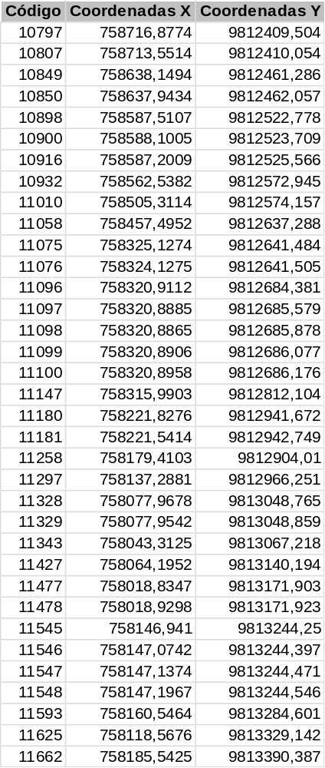

Desde el punto 11662 en las coordenadas 758185,54 mE y 9813390,38 mN, el límite sigue las calles preexistentes Quis Quis hasta el punto 12010 en las coordenadas 758161,01 mE y 9813784,94 mN. Desde este punto se incorpora al cauce de la quebrada que delimita el sector de Yaruquíes por el segmento norte y en el sentido noreste hasta volver a empatar con el Río Chibunga cerca a la intersección de la calle La Victoria y la Av. Atahualpa, en el punto 12644 en las coordenadas 759964,95 mE y 9813892,55 mN. Desde este punto el limite recorre por el cauce del Río Chibunga en sentido noroeste hasta el sector de Macají donde, en las coordenadas 759280,71 mE y 9815250,87 mE, correspondientes al punto 13522, toma la calle sin nombre en el sector con sentido norte (hacia la circunvalación). Llega, siguiendo esta calle, hasta el punto 13582 en las coordenadas 759441,42 mE y 9815562,02 mN que coincide con un semáforo de intersección en la Av. Circunvalación (9 de Octubre). Desde aquí toma un sentido oeste por detrás de los predios de Petrocomercial y de la Unidad Educativa Jefferson siguiendo en una línea recta desde el punto 13660, coordenadas 759223,28 mE y 9815547,72 mN, hasta el punto 13720, coordenadas 758360,81 mE y 9815855,25 mN que corresponde a la intersección de las vías Diego Rodríguez y la Vía del Tren (Propuesta de Av. Ecuador, considerada como la número 24).
El límite continúa por la denominada Av. Ecuador hasta la intersección la vía Arterial Propuesta número 25 correspondiente al punto 13859 en las coordenadas 757167,69 mE y 9816220,82 mN. Desde aquí continúa en segmentos que no se ajustan a límites identificables y que corresponde a los puntos:

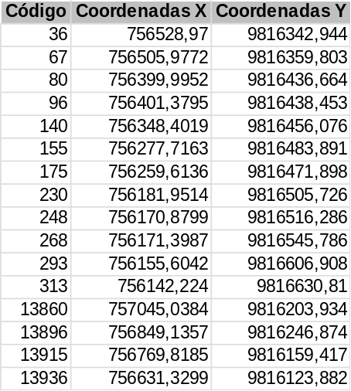

Desde el punto 13936, coordenadas 756631,32 mE y 9816123,88 mN, el límite realiza un cambio de rumbo hacia el norte tomando la vía preexistente sin nombre correspondiente a la propuesta número 27 de vía Arterial. Esta vía, junto con el límite empatan con la Av. Panamericana Sur en el punto 0410 con coordenadas 756311,50 mE y 9816863,57 mN.

Imagen 1Límite Urbano de Riobamba
Fuente: Elaboración Propia
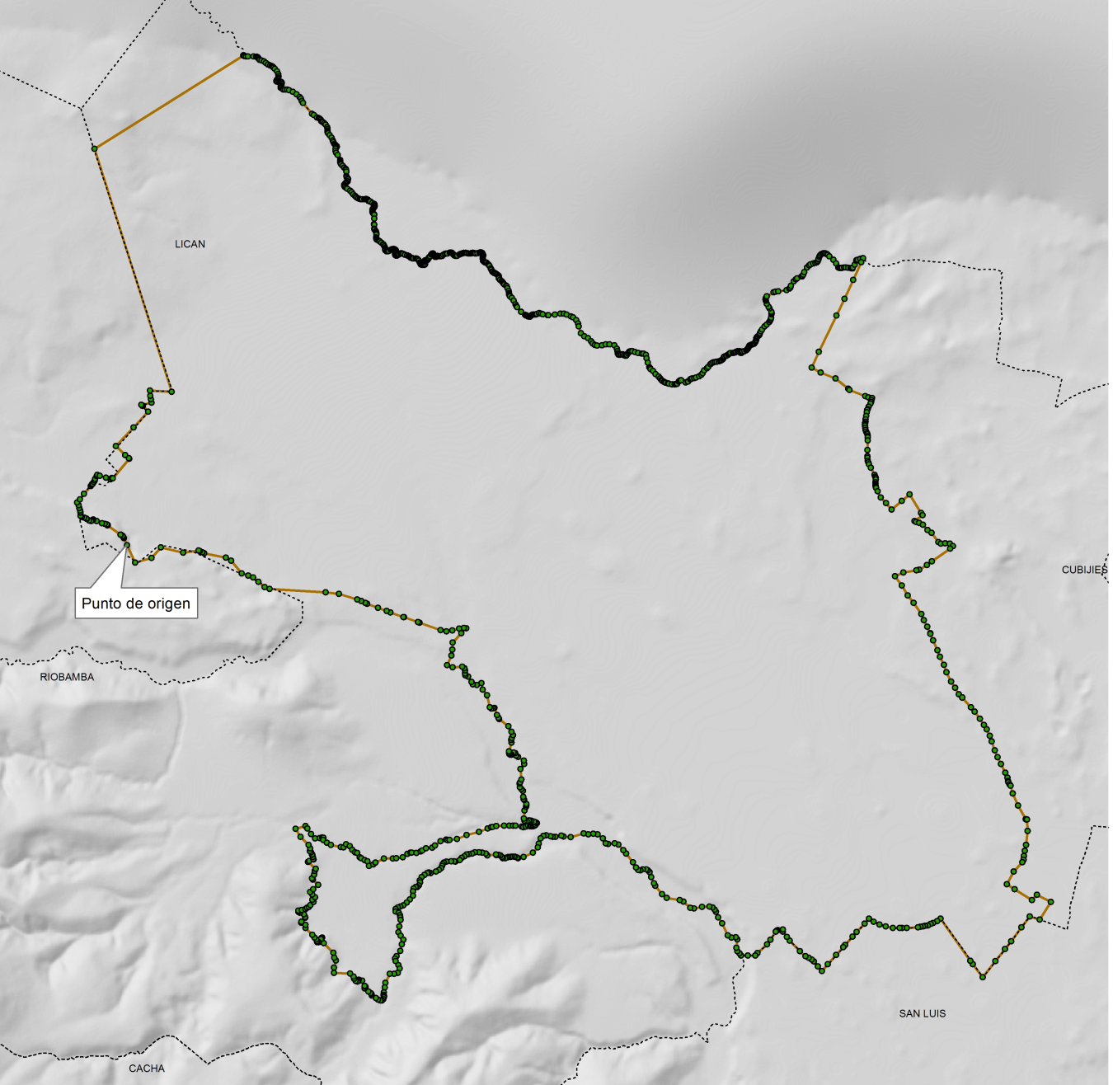

Definición de límites de acuerdo al CELIR

